MATHEMATIQUES CE1
- Ecris les nombres en lettres puis en chiffres
684 = sept-cent-soixante-et-un:
592 = deux-cent-dix-huit:
816 = neuf-cent-quarante:

- Compare les nombres en utilisant < ou >.
907 ___ 970 249 ___ 492 523 ___ 623 199 ___ 201 749 ___ 709
730 ___ 307 199 ___ 159 552 ___ 525 649___ 647 312 ___ 201

3) Range ces nombres dans l'ordre croissant.
920 – 490 – 781 - 972 – 607 – 107 – 409 – 591
…………………………………………………………………………………………………………………….
4) Décompose les nombres comme le modèle ou trouve le résultat.
423 = (4 X 100) + (2 X 10) + 3 3 + 400 + 20 = 423
157 = 5 + 70 + 300 =
5 98 = 6 + 700 + 10 =
751 = 10 + 20 + 500 =
689 = 4 + 900 =

5) Trouve les multiplications qui correspondent aux additions réitérées.

3 + 3 + 3 + 3 =

10 + 10 + 10 + 10 + 10 + 10 =

6 + 6 + 6 + 6 + 6 =

9 + 9 =

5 + 5 + 5 + 5 + 5 + 5 + 5 + 5 =

6) Pose les opérations en colonne et calcule.

46 + 8 + 297 = 28 + 186 + 31 = 753 – 285 = 942 – 375 =

7) Trace les 2 lignes brisées :

Ligne brisée rouge : AB = 6 cm BC = 3,5 cm CD = 4,5 cm DE = 12 cm
Ligne brisée bleue : FG = 4 cm GH = 7 cm HI = 8,2 cm IJ = 2 cm

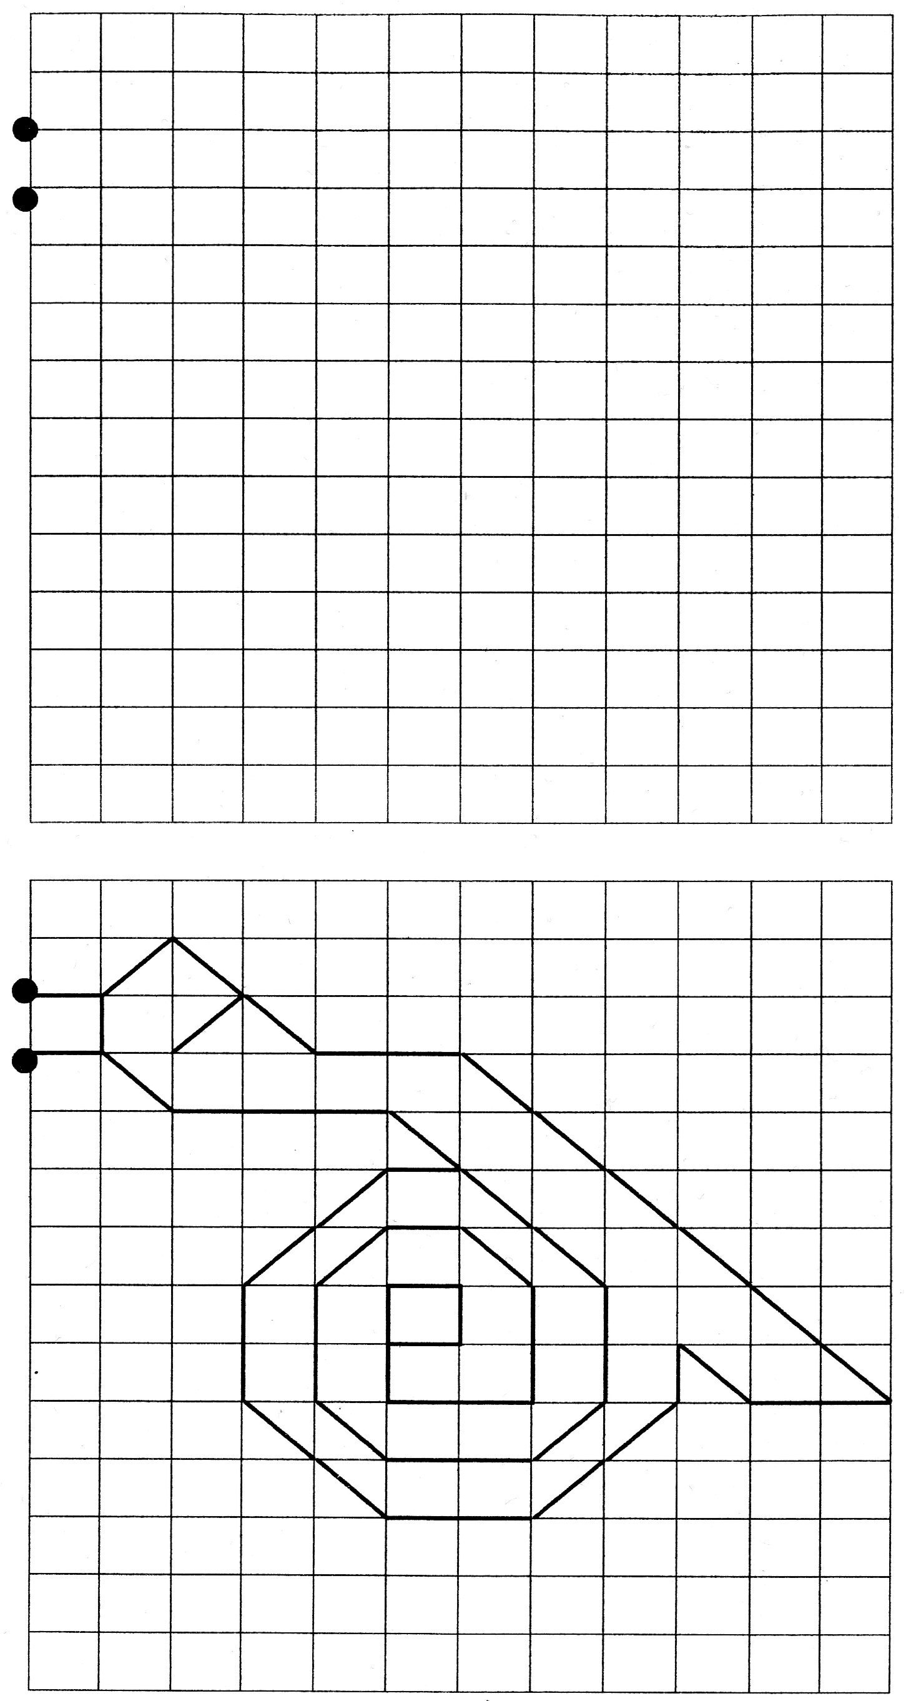
8) A la règle reproduis la figure dans le quadrillage.

